Candidature classe à horaires aménagés

Aménagement de la scolarité des élèves sportifs
SECTIONS SPORTIVES
ANNEE 2023 / 2024

Ce dossier d’admission concerne les 4 sections sportives du lycée soit :

- La section sportive Natation pour les élèves Sportifs de Haut Niveau en Natation du Pôle France Canet66,
- La section Football inscrits au club de football RFC de CANET uniquement
- La section Voile inscrits au club de Voile de CANET uniquement
- La section Triathlon inscrits au club Aquasports de Saint-Cyprien uniquement
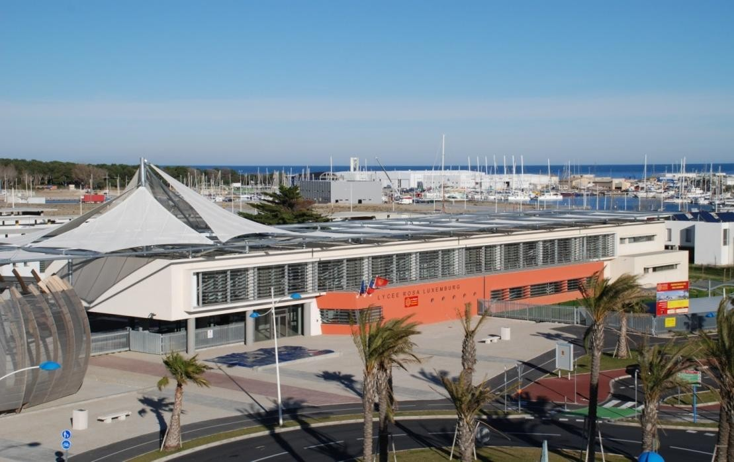

1 - Procédures d’admission

- Les élèves doivent être inscrits dans un club sportif ayant signé une convention avec le lycée avec un projet de formation d’excellence de l’athlète à long terme.
- Le dossier sportif devra comporter : la nature et le nombre des entraînements, les résultats sportifs en compétitions régionales, nationales, internationales.
- L’admission des sportifs de haut niveau, et l’admission en section sportive sont soumises à des tests sportifs contrôlés par les centres d’entraînement.
- Dans tous les cas, l’admission définitive par la Commission Sports ne sera décidée qu’après consultation du dossier sportif et du dossier scolaire. La commission se réunira le 31 mai 2023
2 – Pièces à fournir

  - ANNEXE 1 : FICHE RENSEIGNEMENTS Partie à renseigner par la famille
  - ANNEXE 2 : FICHE CLUB Partie à renseigner par l’encadrement technique du club
  - ANNEXE 3 : FICHE PARCOURS ET OBJECTIFS partie à renseigner par le candidat et Lettre de motivation
  - ANNEXE 4 : FICHE SCOLAIRE à renseigner par le Professeur principal, le professeur d’EPS et le chef d’établissement
  - ANNEXE 5 : ENGAGEMENT du candidat
  - LE CERTICAT MEDICAL de non contre indication à la pratique intensive du sport choisi et des compétitions
  - LA PHOTOCOPIE DE LA LICENCE
  - UNE ENVELOPPE AUTOCOLLANTE, affranchie au tarif en vigueur pour le courrier urgent et portant l’adresse de la famille du candidat
Pour tout renseignement, vous pouvez vous adresser par courriel au coordonnateur M COURTIN MAXIME : maxime.courtin@ac-montpellier.fr
Pour la section voile uniquement M PERRIER JOEL : joel.perrier@ac-montpellier.fr

ATTENTION !!! TRES IMPORTANT

Tout dossier incomplet ne sera pas pris en considération

1 / Suite à la commission vous serez destinataire d’un courrier, aucune réponse ne sera donnée par téléphone
2/ En cas d’avis favorable de la commission vous devrez attendre les résultats de la procédure d’affectation des autorités académiques fin juin
3/ Si votre enfant est affecté au lycée, et seulement si, vous devrez venir retirer un dossier d’inscription au lycée et inscrire votre enfant selon les dates prévues notifiées sur le dossier début juillet
Date limite de retour du dossier de candidature : 15 MAI 2023

DOSSIER section sportive ANNEXE 1
FICHE A REMPLIR PAR LA FAMILLE ET LE CANDIDAT
NOM de l’élève ………………………………………… Prénom : ……………………………..
Sexe : Date et lieu de naissance :
…………………………………………………………………. Demande d’admission en :
Section sportive : NATATION––FOOTBALL––TRIATHLON–– VOILE
(cochez la section sportive souhaitée)
Noms et Prénoms du/des responsable(s) :
…………………………………………………………………………………………… Adresse :
………………………………………………………………….……………………………………
……………………………………….
Numéro(s) de téléphone : ………………………………………………………………….
Adresse mail : ………………………………………@……………………….

Dernier établissement fréquenté : …………………………………………………………………..
LV1 : ………………………… LV2 : …………………………………………
Option : ………………………………
Redoublement au cours de la scolarité : oui non  , Si oui, quelle classe ? :
Niveau de classe envisagé pour la rentrée 2023 :

❑ | Seconde générale, option(s) :
❑ | Première Générale  |  |  |  |  | Première Technologique 
 | EDS* 1 : | EDS* 2 : |  | EDS* 3 : |  | STMG |  | STI2D
❑ | Terminale Générale  |  |  |  |  |  | Terminale Technologique 
 | EDS* 1 : |  | EDS* 2 : |  | Option : |  | STMG  |  | STI2D 

Cadre réservé à l’administration :
Avis de la commission
Commentaire :
Avis favorable 
Avis Défavorable 

Nom :……………………………………………………… Prénom :

Avis réservé à l’entraineur
Nom et Prénom de l’entraineur : ………………………………………………………
Statut : ………………………………………………………. Téléphone :
……………………………………………
Depuis combien de temps entrainez-vous le candidat ?
………………………………………………………
Quels sont les volumes d’entrainement envisagé/semaine ?.............
Quel sont les horaires des entrainements/ jour ?
LUNDI |  | MARDI |  | MERCREDI |  | JEUDI |  | VENDREDI
de  ……à…… | de  ……à…… | de  ……à…… | de  ……à…… | de  ……à…… | de  ……à…… | de  ……à…… | de  ……à…… | de  ……à…… | de  ……à……

Quels sont ses points forts ? ………………………………………………………

Quels sont ses points faibles ? ………………………………………………………

Quel est son niveau actuel ? ………………………………………………………

Comment envisagez-vous la collaboration entre le club et la Section sportive ?
…………………………………………………………………………………………………………
…………………………………………………………………………………………………………

Avis réservé au Président du club

Je soussigné-e Madame /Monsieur , Président-e du club
de , émet un avis FAVORABLE  DEFAVORABLE  à la
candidature de à la section sportive du Lycée Rosa Luxemburg pour la rentrée 2023.
Cachet du club, date et signature :

Avis réservé aux conseillers techniques:
Présence de Convention OUI  NON 

Avis favorable  Avis Défavorable 
Commentaires sur la candidature :

DOSSIER section sportive : ANNEXE 3
FICHE PARCOURS ET OBJECTIFS Partie à renseigner par LE CANDIDAT

Nom :……………………………………………………… Prénom : …………

Parcours compétitifs de la saison en cours

Date | Lieux | Discipline | Place générale | Pace dans la catégorie | Commentaire

Objectifs sportifs à N+3 : Quels sont vos objectifs pour les saisons à venir ?

2023-2024
2024-2025
2025-2026

Objectifs scolaires :

2023-  2024 | Seconde générale, option(s) :
2024-  2025 | Première Générale  |  |  | Première Technologique 
 | EDS* 1 : | EDS* 2 : | EDS* 3 : | STMG  | STI2D 
2025-
2026
*EDS : Enseignement de spécialité

Projet post bac et/ou professionnel :
…………………………………………………………………………………………………………
…………………………………………………….. Date et Signature :

DOSSIER section sportive : ANNEXE 4
LETTRE DE MOTIVATION MANUSCRITE Partie à renseigner par LE CANDIDAT

Date et signature de l’élève :

DOSSIER section sportive : ANNEXE 5
FICHE SCOLAIRE à renseigner par le PP, le professeur d’EPS et le chef d’établissement

NOM, PRENOM, CLASSE :
Sport pratiqué et nom du club :
L’élève a-t-il redoublé des classes ? □ OUI □ NON Si oui lesquelles ?

Avis du professeur principal :
L’élève rencontre-t-il des difficultés scolaires ? Si oui, expliquez.

Attitude face au travail : rythme, organisation, autonomie, investissement, motivation…

Comportement en classe : intégration, participation, respect des règles…

Relation avec les autres élèves :

Personnalité, caractère…

Avis du professeur d’EPS : intérêt, investissement, attitude, esprit d’équipe, capacités
sportives…

Avis du chef d’établissement : notamment sur la capacité à concilier études, exigences
scolaires et exigences sportives…

Autres éléments que vous pensez utiles de porter à notre connaissance :

A le

Signature et tampon du chef d’établissement

Merci de joindre les bulletins trimestriels des années scolaires en cours et précédente.

DOSSIER section sportive : ANNEXE 6 ENGAGEMENT DU CANDIDAT

Le candidat s’engage à respecter un certain nombre d’objectifs :

OBJECTIFS SCOLAIRES

- Réussite scolaire : résultats, accomplir le cycle scolaire avec succès
- Investissement : ponctualité, assiduité, implication dans les études, travail personnel
- Comportement : respect du règlement intérieur et des règles de vie du lycée

OBJECTIFS SPORTIFS

- Réussite sportive individuelle et collective
- Présence et implication dans les entraînements individuels et collectifs
- Respect d’une hygiène de vie (pas d’alcool, pas de tabac, repos et récupération)

COMPORTEMENT POUVANT ENTRAINER UN AVERTISSEMENT ET/OU UNE EXCLUSION TEMPORAIRE OU DEFINITIVE DE LA SECTION

- Mauvais résultats scolaires
- Mauvais comportement en cours ou lors des entraînements
- Retards répétés ou absences non justifiées

Date et signature du candidat : Signature du représentant légal : Le 2023

